«Столярное дело»

Тест: Пороки древесины

1.Порок который бывает сросшиеся, несросшиеся и выпадающий?
А – трещина
Б – сучек
В – червоточина

2.В результате повреждения насекомыми появляются:
А –трещины
Б – пороки формы ствола
В – червоточины

3.Трещина это:
А - ненормально окрашенные участки древесины
Б - грибны́е пораже́ния древеси́ны
В - это разрыв древесины вдоль волокон

4. Крень это:
А - пороки механического происхождения
Б - изменение строения в нижней зоне ствола и сучьев древесины

5. Как влияют на древесину грибковые пораже́ния?
А – ухудшают её свойства
Б – улучшают её свойства
В – ни как не влияют

6. Является ли недошлифовка пороком обработки?
А – Да
Б – Нет
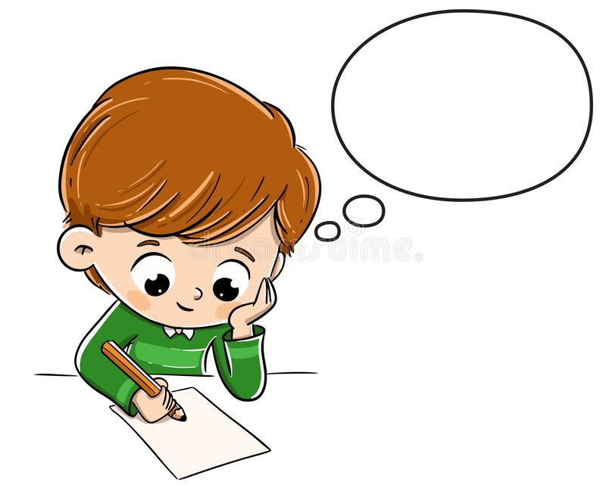

Ответы на тест, запишите в тетради или на листе:
ПРИМЕР:
ФИО_______________________КЛАСС___________
Тема: Техника безопасности с ручным инструментом
1)- А.
2) -Б.
3)- А. и так далее…….

